Борисфен 5: Лыбедь
Редакторы: Олександр Мерзликин, Константин Ильин, Сергей Черкасов
Борисфен 5: Лыбедь
Редакторы: Олександр Мерзликин (Кривой Рог), Константин Ильин и Сергей Черкасов (Одесса).
Помогли сделать вопросы интереснее и лучше: Яна Азриэ́ль, Виктор Ванди́нский, Тарас Ва́хрив, Андрей Гаху́н, Александр Зи́нченко, Константин Ильи́н, Светлана Кику́н, Юрий Короле́нко, Артём Матухно́, Олександр Мерзликин, Наталья и Артем Нена́шевы, Алексей Фа́йнбурд, Илья Фре́йдкин, Анна Циле́вич, Сергей Черка́сов, Вячеслав Шерстю́к.

Тур 1
Редакторы: Олександр Мерзликин

Вопрос 1
[Для асинхрона версия для вывода на экран:
Ха́ртфорд – столица штата Коннектикут, поэтому в 1858 году для Хартфорда взяли воду из реки Коннектикут, хотя обычно в таких случаях используют ЕГО. Назовите ЕГО словом, происходящим от топонима.]
Ха́ртфорд – столица штата Коннектикут, поэтому в 1858 году для «Хартфорда» взяли воду из реки Коннектикут, хотя обычно в таких случаях используют ЕГО. Назовите ЕГО словом, происходящим от топонима.
Ответ: шампанское.
Комментарий: спуская на воду корабль под названием «Хартфорд», о его борт разбили бутылку воды из главной реки штата.
Источники: https://www.usni.org/magazines/proceedings/1909/june/baptism-ships
Автор: Олександр Мерзликин

Вопрос 2
В «Дюне» Вильнёва хорошо передана атмосфера пустынной планеты. Во время съёмок фильма вместо традиционного ЕГО использовали песочный. Назовите ЕГО двумя словами.
Ответ: синий экран.
Зачёт: зелёный экран; цвет хромакея; синий фон; зелёный фон и т. п. по смыслу.
Комментарий: для того, чтобы после применения хромакея кадры выглядели более реалистичными, их снимали на фоне экрана песочного цвета, а не синего или зеленого, как это делают обычно.
Комментарий (изображение):

Источники: https://beforesandafters.com/2021/11/06/the-dune-visual-effects-team-used-sandscreens-instead-of-bluescreens/
Автор: Игор Коршовський

Вопрос 3
Мать Роджера Пэ́йна была музыканткой, а сам Роджер интересовался летучими мышами, но впоследствии решил переквалифицироваться и даже спродюсировал ставший мультиплатиновым альбом ИХ песен. Назовите ИХ.
Ответ: киты.
Комментарий: изучая летучих мышей, Пэйн интересовался эхолокацией. Позже он продолжил её изучение, но у других видов. Выпуск пластинки с песнями китов должен был показать людям, что эти животные обладают выдающимся интеллектом. Считается, что во многом благодаря этой пластинке удалось прекратить уничтожение китов.
Комментарий (изображение):
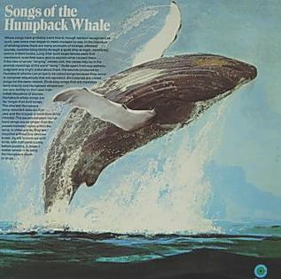
Источники: https://en.wikipedia.org/wiki/Songs_of_the_Humpback_Whale_(album)
Автор: Олександр Мерзликин

Вопрос 4
Раздаточный материал (изображение):

В первой половине XIX века Мексика страдала от набегов индейцев. Тогда власти стали покупать у населения ИКСЫ апачей. Однако скоро эту практику прекратили, ведь всё чаще ИКСЫ мексиканцев выдавали за ИКСЫ апачей. Назовите ИКС.
Ответ: скальп.
Комментарий: руководствуясь принципом «разделяй и властвуй», власти нескольких мексиканских штатов решили избавиться от индейцев руками других индейцев. Но убивать мирных мексиканцев было проще, чем воинственных апачей, чем вскоре и стали пользоваться охотники за скальпами. На раздаточном материале мы «скальпировали» слово «скальп».
Источники: Ralph Smith. Scalp Hunt in Chihuahua / New Mexico Historical Review 40, 2 (1965). – p. 132 https://digitalrepository.unm.edu/cgi/viewcontent.cgi?article=2116&context=nmhr
Автор: Олександр Мерзликин

Вопрос 5
ИХ жизненно важные органы расположены в передней части тела и окружены слоем жира. Для охоты на НИХ индейцы Венесуэлы использовали мулов. Назовите ИХ двумя словами.
Ответ: электрические угри.
Комментарий: жир выполняет изоляционные функции, предохраняя жизненно важные органы от электрического тока. Индейцы загоняли мулов в водоём с угрями и ждали, пока у них кончится заряд.
Источники: 1. https://www.discoverwildlife.com/animal-facts/fish/how-an-electric-eel-works
2. https://medium.com/five-guys-facts/the-absurd-story-that-inspired-electric-eel-research-1f9cace794a
Автор: Олександр Мерзликин, Илья Кривохатько

Вопрос 6
Древние шумеры, жившие в долине рек Тигр и Евфрат, строили каналы, собирали осадки, часто становились жертвами наводнений. У древних шумеров было не менее тринадцати разных ИХ. Напишите русское ЕГО.
Ответ: вода.
Зачёт: дождь.
Комментарий: жители Междуречья сталкивались с водой в разных её проявлениях и имели слово для каждого из этих проявлений. ОНИ — это слова для обозначения воды.
Источники: 1. Тер’є Тведт. Історія світу. Минуле як дзеркало сьогодення; перекладач – Микита Никончук. – К. : КСД, 2023. – сс. 26, 30.
2. https://medium.com/@paypal7711/how-was-the-need-for-clean-water-met-in-sumerian-times-86660ad75504
Автор: Олександр Мерзликин

Вопрос 7
Раздаточный материал: [
Man in ********
]
Актёр, прославившийся ролью в фильмах 1990-го, 1989-го и 1985-го, недавно сыграл в сериале известной франшизы. После этого появилась шутливая фанатская теория, согласно которой ошибка героя повлекла за собой появление религиозного клана. Какое слово мы скрыли во фразе, от которой, согласно этой теории, происходит название клана?
Ответ: Delorean.
Зачёт: Дело́реан.
Комментарий: Кристофер Ллойд, прежде всего известный ролью Дока Брауна в трилогии «Назад в будущее», сыграл в третьем сезоне «Мандалорца». Согласно этой теории, путешествуя по пространственно-временному континууму, Док попал в далекую-далекую галактику, где случайно основал орден мандалорцев.
Источники: https://www.facebook.com/groups/637766239699949/permalink/2732165906926628/
Автор: Олександр Мерзликин, Илья Кривохатько

Вопрос 8
[Ведущему: сделайте интонационную паузу после слова “клонирования”. Обратите внимание: «Уолпи» через «п».]
По распространённой технологии клонирования в яйцеклетку одного существа вносят генетический материал другого. После этого созданной яйцеклетке нужен импульс, чтобы начать делиться. Фамилию какого коллеги упоминает Пол Уо́лпи, объясняя эту технологию?
Ответ: Франкенштейн.
Комментарий: импульс, о котором говорит Уолпи, – электрический. Для того, чтобы оживить Монстра доктор Франкенштейн тоже использовал электрику.
Источники: д/ф King of Clones (8:18-9:05)
Автор: Олександр Мерзликин

Вопрос 9
[Для асинхрона версия для вывода на экран:
Рассказывают, что украинец Джордж Кистяки́вский остался на Манхэттенском проекте только из-за кризиса Оппенгеймера. Уговаривая Костякивского остаться, тот говорил: «Какой же ИКС без ИГРЕКА?» и расхваливал окрестности Лос-А́ламоса. Назовите ИКСА и ИГРЕКА словами, начинающимися на ту же букву.]
Рассказывают, что украинец Джордж Кистяки́вский остался на Манхэттенском проекте только из-за Кризиса Оппенгеймера. Уговаривая Костякивского остаться, тот говорил: «Какой же ИКС без ИГРЕКА?» и расхваливал окрестности Лос-А́ламоса. Назовите ИКСА и ИГРЕКА словами, начинающимися на ту же букву.
Ответ: казак, конь.
Зачёт: козак, конь; в любом порядке.
Комментарий: Оппенгеймер знал, что Кистякивский происходит из древнего казацкого рода, поэтому и предложил ему своего коня Кризиса, на котором Джордж мог бы кататься за городом. Сработало.
Источники: https://ivankorsak.com/extra_files/books/Vybuh_u_pusteli.pdf (с. 23)
Автор: Олександр Мерзликин

Вопрос 10
После того как актрисе Нэнси Ка́ртрайт исполнилось 33 года, ОН писал: «I am not a 32 year old woman» [ай эм нот сёти ту йе́арс олд ву́мен] (Я не 32-летняя женщина). Напишите ЕГО имя и фамилию.
Ответ: Барт Симпсон.
Зачёт: Бартоломью Симпсон, Bart Simpson, Bartholomew Simpson.
Комментарий: эта надпись несколько раз появилась на доске, что стало своеобразным поздравлением актрисы, озвучивающей Барта Симпсона.
Источники: https://simpsons.fandom.com/wiki/List_of_chalkboard_gags
Автор: Олександр Мерзликин

Вопрос 11
[Для асинхрона версия вопроса, если вы играете электронным приёмом ответов:
Героиня одного ИКСА смотрит спектакль, сидя за сценой. Героине сложно разобрать, что говорят актёры, ведь их реплики ТАКИЕ. Что мы заменили ИКСОМ, а что словом «ТАКИЕ»?]
Героиня одного ИКСА смотрит спектакль, сидя за сценой. Героине сложно разобрать, что говорят актёры, ведь их реплики ТАКИЕ. Сделайте ТАКИМ слово ИКС.
Ответ: слово «комикс», написанное зеркально
Зачёт: слово «комикс», написанное зеркально; скимок.
Комментарий: реплики актёров адресованы в зал, поэтому с места героини они будто написаны в зеркальном отображении. Если вы ждали вопроса по комиксам, то вот он.
Комментарий (изображение):
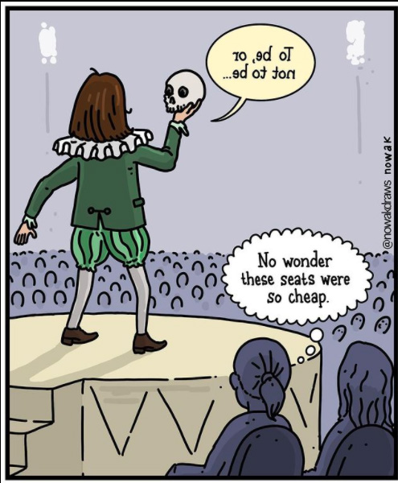
Источники: https://www.earthwonders.co/wp-content/uploads/2021/03/Screenshot_3-1.png
Автор: Олександр Мерзликин

Вопрос 12
Ио́н Паче́па вспоминает, что Чауше́ску всегда имел при себе бутылку алкоголя, которую доставал после каждого ЕГО. Что такое ОНО?
Ответ: рукопожатие.
Комментарий: параноик Чаушеску протирал руки после каждого рукопожатия.
Источники: https://www.latimes.com/archives/la-xpm-1989-12-26-mn-1001-story.html
Автор: Олександр Мерзликин

Тур 2
Редакторы: Константин Ильин

Вопрос 13
Нил Дегра́сс Та́йсон пишет, что ученые по-разному интерпретируют темную материю и называет её ЭТИМ для астрофизиков. Назовите ЭТО двумя словами.
Ответ: тест Роршаха.
Зачёт: пятно Роршаха.
Комментарий: ученый сравнил тёмную материю с психодиагностическим тестом.
Источники: Neil deGrasse Tyson, Donald Goldsmith “Origins: Fourteen Billion Years of Cosmic Evolution”, chapter 4.
Автор: Сергей Черкасов

Вопрос 14
В XVIII веке Джеймс Кокс сконструировал часы, которые не нужно заводить вручную. Механизм заводился благодаря изменениям ЕГО. Назовите ЕГО двумя словами.
Ответ: атмосферное давление.
Комментарий: внутри часов находится ртутный барометр, содержавший около 5 литров ртути. Изменение атмосферного давления трансформируется в энергию, закручивающую пружину завода. Предохранительный механизм не позволяет, чтобы она была закручена слишком сильно. Часы деактивировали во время транспортировки в Лондонский музей.
Комментарий (изображение):
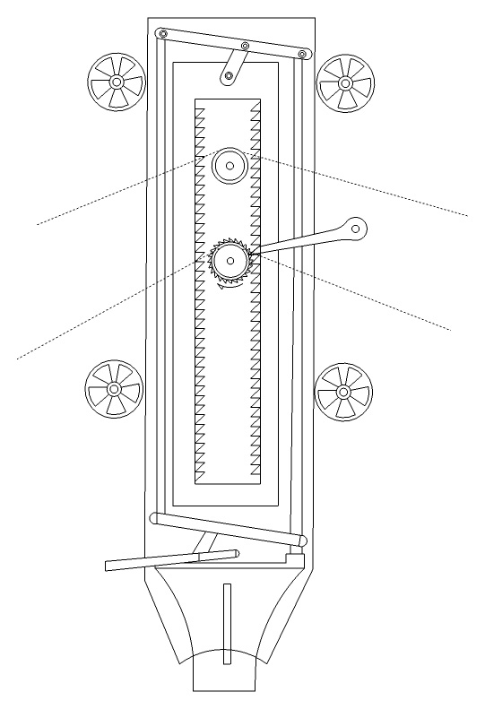
Источники: en.wikipedia.org/wiki/Cox's_timepiece
Автор: Константин Ильин, Артур Альтергот

Вопрос 15
АЛЬФА заменяет два слова. В рекламе американской игры “Скрэббл” нарисована гусеница с АЛЬФОЙ. Какую богиню изображают с АЛЬФОЙ?
Ответ: Баст, Ба́стет.
Комментарий: в английском слове caterpillar есть cat. Альфа— это голова кошки.
Комментарий (изображение):
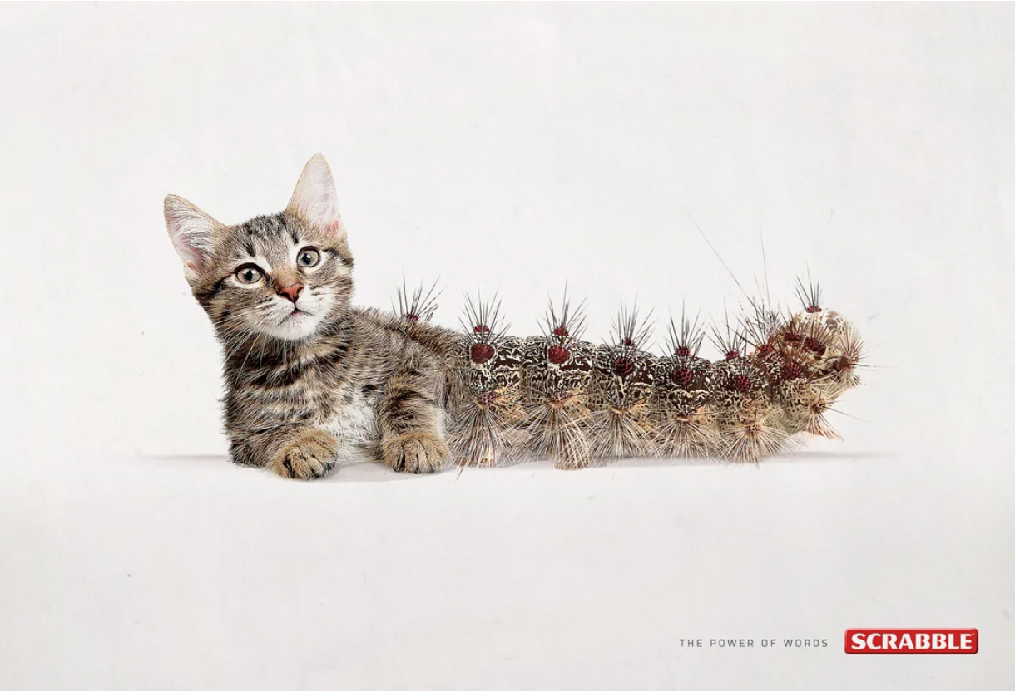
Источники: 1. https://www.reddit.com/r/DesignPorn/comments/bd97w0/great_scrabble_ad
2. uk.wikipedia.org/wiki/Баст
Автор: Сергей Черкасов

Вопрос 16
Андрей Старжи́нский с коллегами создали программное обеспечение, которое анализирует звуки работы котлов и ищет неисправности. Эту программу называют ИКСОМ для промышленности. Какое имя собственное мы заменили ИКСОМ?
Ответ: Shazam.
Зачёт: Шазам.
Комментарий: если зола разъедает небольшие трубы на ТЭЦ, то слышно, как через отверстия начинает выходить пар. Поэтому сотрудники прислушиваются к работе котлов. Три украинских математика решили использовать для этого искусственный интеллект. Впоследствии они применили эту технологию к другому промышленному оборудованию. Программное обеспечение сравнили с приложением для определения песен по фрагменту аудио.
Источники: https://mc.today/uk/shazam-dlya-promislovosti-ukrayintsi-stvorili-startap-yakij-po-zvuku-rozpiznaye-polamki-obladnannya-i-dopomagaye-yih-vipraviti-os-yihnya-istoriya/amp/
Автор: Константин Ильин

Вопрос 17
Биологи описали два рода пауков. Членистоногие из рода Eresus [эрэ́зус] полностью черные, а у представителей рода Erythrophorus [эритрофо́рус] — черные пятна на красном брюшке. Через несколько десятилетий ученые выяснили, что это ПЕРВЫЕ и ВТОРЫЕ. Назовите ПЕРВЫХ и ВТОРЫХ.
Ответ: самки, самцы.
Зачёт: синонимичные ответы; в любом порядке.
Комментарий: арахнологам понадобилось много времени, чтобы выяснить, что на самом деле это самки и самцы одного вида.
Комментарий (изображение):
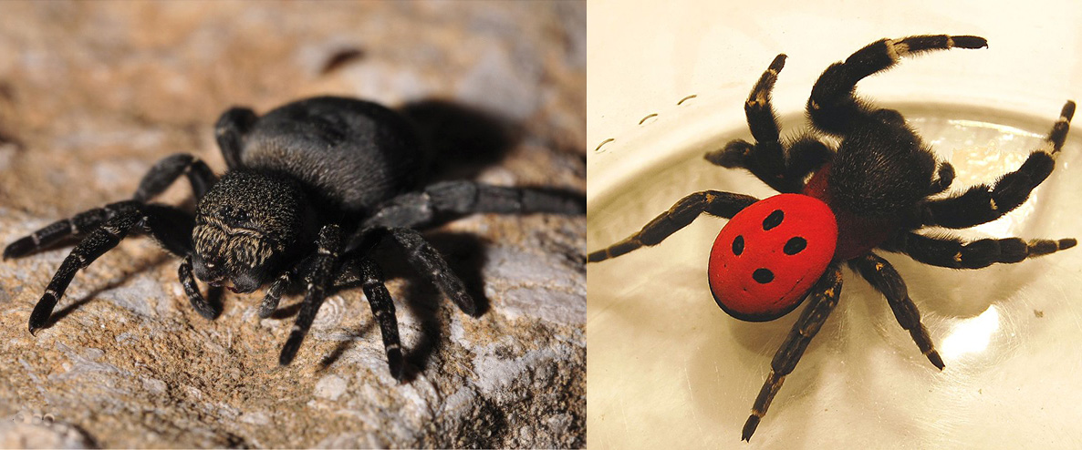
Источники: 1. https://zookeys.pensoft.net/article/2798/
2. uk.wikipedia.org/wiki/Eresus_kollari
Автор: Константин Ильин

Вопрос 18
Биолог Джулия Ро́сси описала новый вид пауков, из латинского названия которого можно сделать вывод, что он опасен. На самом деле вид назван в честь ИКСА. Какого персонажа комиксов мы заменили ИКСОМ?
Ответ: Ве́ном.
Зачёт: Venom.
Комментарий: новый род членистоногих называется Venomius [вено́миус], но он получил название не из-за ядовитости, а в честь персонажа, дебютировавшего в комиксе о Человеке-пауке.
Источники: https://nauka.ua/news/novij-vid-avstralijskih-pavukiv-nazvali-na-chest-venoma-i-toma-gardi
Автор: Константин Ильин

Вопрос 19
Супергерою по имени Павло́ Ступка более пятидесяти лет, но он выглядит как подросток. Назовите топоним, где он получил свои сверхспособности.
Ответ: Чернобыль.
Зачёт: Припять.
Комментарий: многие персонажи стали супергероями благодаря радиации. Среди способностей Ступки замедленное старение, он до сих пор выглядит как в 1986 году. Персонаж DC Comics [ди си комикс] Pavlo Stupka по происхождению украи́нец, он умеет управлять энергией и взял псевдоним Core [кор] - Ядро. В одном выпуске он с союзниками атакует бункер и во время выполнения задания убивает Зеленого упыря.
Источники: uk.wikipedia.org/wiki/Павло_Ступка_(персонаж)
Автор: Антон Куперман, Константин Ильин

Вопрос 20
Когда Алисия Сильверсто́ун сыграла молодую помощницу супергероя, она стала жертвой бодишейминга. Какое семибуквенное англоязычное прозвище журналисты дали актрисе?
Ответ: Fatgirl [фэтгёл].
Комментарий: актриса сыграла роль помощницы Бэтмена Batgirl [бэтгёл]. Бодишейминг — это зло.
Комментарий (изображение):

Источники: https://toofab.com/2020/04/20/alicia-silverstone-says-batman-and-robin-made-her-stop-loving-acting-talks-body-shaming/
Автор: Константин Ильин

Вопрос 21
Персонаж мультфильма говорит, что костюм Бэтмена содержит много мелочей и сравнивает супергероя с ИКСОМ. Назовите ИКС двумя или тремя словами.
Ответ: швейцарский нож.
Зачёт: швейцарский армейский нож, армейский нож.
Комментарий: Бэтмэна сравнили с многофункциональным инструментом.
Источники: Batman: Under the Red Hood, minute 63.
Автор: Константин Ильин

Вопрос 22
В комиксе, который является кроссовером двух разных медиафраншиз, инфицированный Капитан Америка пытается укусить персонажа, который использует в качестве оружия ЕЁ. Назовите ЕЁ двухкоренным словом.
Ответ: бензопила.
Зачёт: двустволка.
Комментарий: это кроссовер между франшизами Марвел и Зловещие мертвецы. Герои превращаются в зомби. Борец с зомби Эш Уильямс потерял руку и вместо нее крепит протез или бензопилу.
Комментарий (изображение):
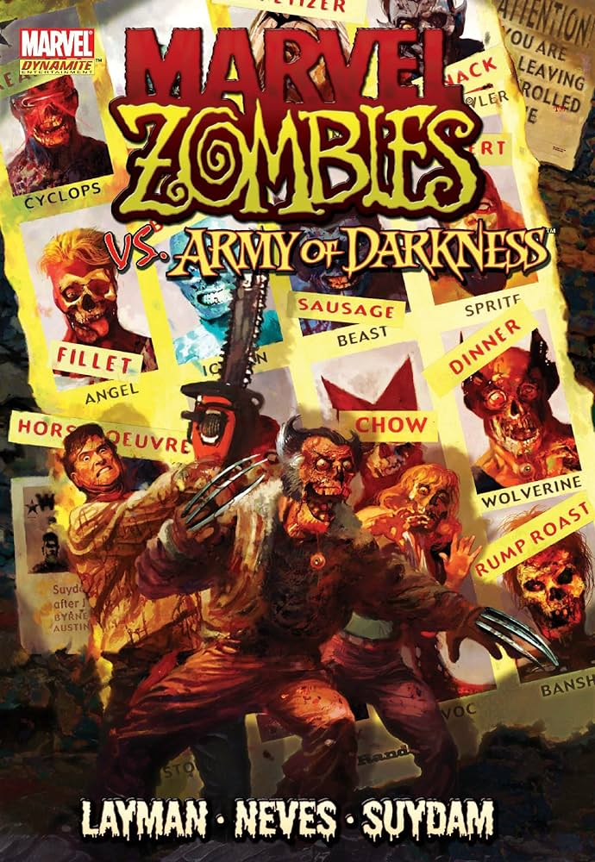
Источники: Marvel Zombies vs. The Army of Darkness
Автор: Константин Ильин

Вопрос 23
Раздаточный материал (изображение):
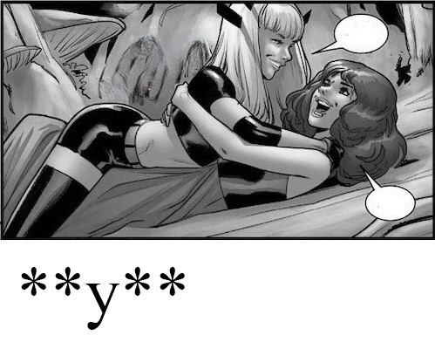
Мы скрыли буквы в фамилии героини комиксов, написанной латиницей. Напишите эту фамилию, которая созвучна английскому слову.
Ответ: Pryde.
Комментарий: героиня встречалась с парнями, но еще в 80-х годах авторы делали намеки на её бисексуальность. В 2020 году изобразили её поцелуй с женщиной, теперь её бисексуальность стала частью канона. Акции, целью которых является демонстрация существования в обществе ЛГБТ и поддержание толерантного отношения к ним, называются гей-прайды. Фамилия Kitty Pryde омонимична слову pride — гордость. Интересно, что в экранизациях роль Китти Прайд исполнила актриса Э́ллен Пейдж, позже совершившая гендерный переход и ставшая Эллиотом.
Комментарий (изображение):
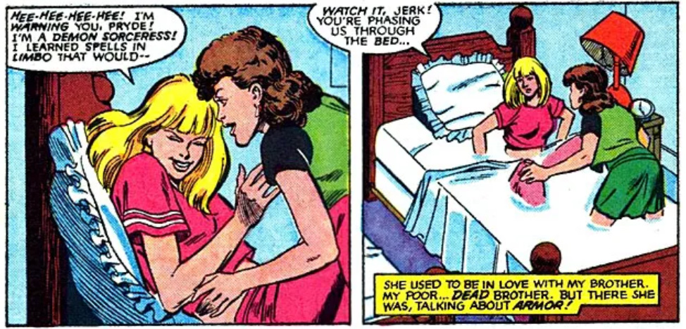
Источники: https://www.gamesradar.com/kitty-pryde-is-now-canonically-bisexual-and-why-that-matters
Автор: Константин Ильин

Вопрос 24
АЛЬФА — это замена. В сериале “Тайны Смолвиля” Супермен не использует одну из своих сверхспособностей из-за АЛЬФЫ. В статье об АЛЬФЕ упоминается слово, ставшее названием известного фильма середины ХХ века. Назовите это слово.
Ответ: головокружение.
Зачёт: vertigo.
Комментарий: большую часть этого сериала молодой Супермен не летает. Альфа — это акрофобия, боязнь высоты, одним из проявлений которой является головокружение. Во второй части вопроса речь идет о фильме Альфреда Хичкока. Как вы уже поняли, этот тур посвящен персонажам комиксов. Вас посетили Роршах, Ртуть, Женщина-Кошка, Шазам, Человек-Паук, Веном, Ядро, Бэтгёрл, Бэтмен, Капитан Америка, Китти Прайд и Супермен.
Комментарий (изображение):
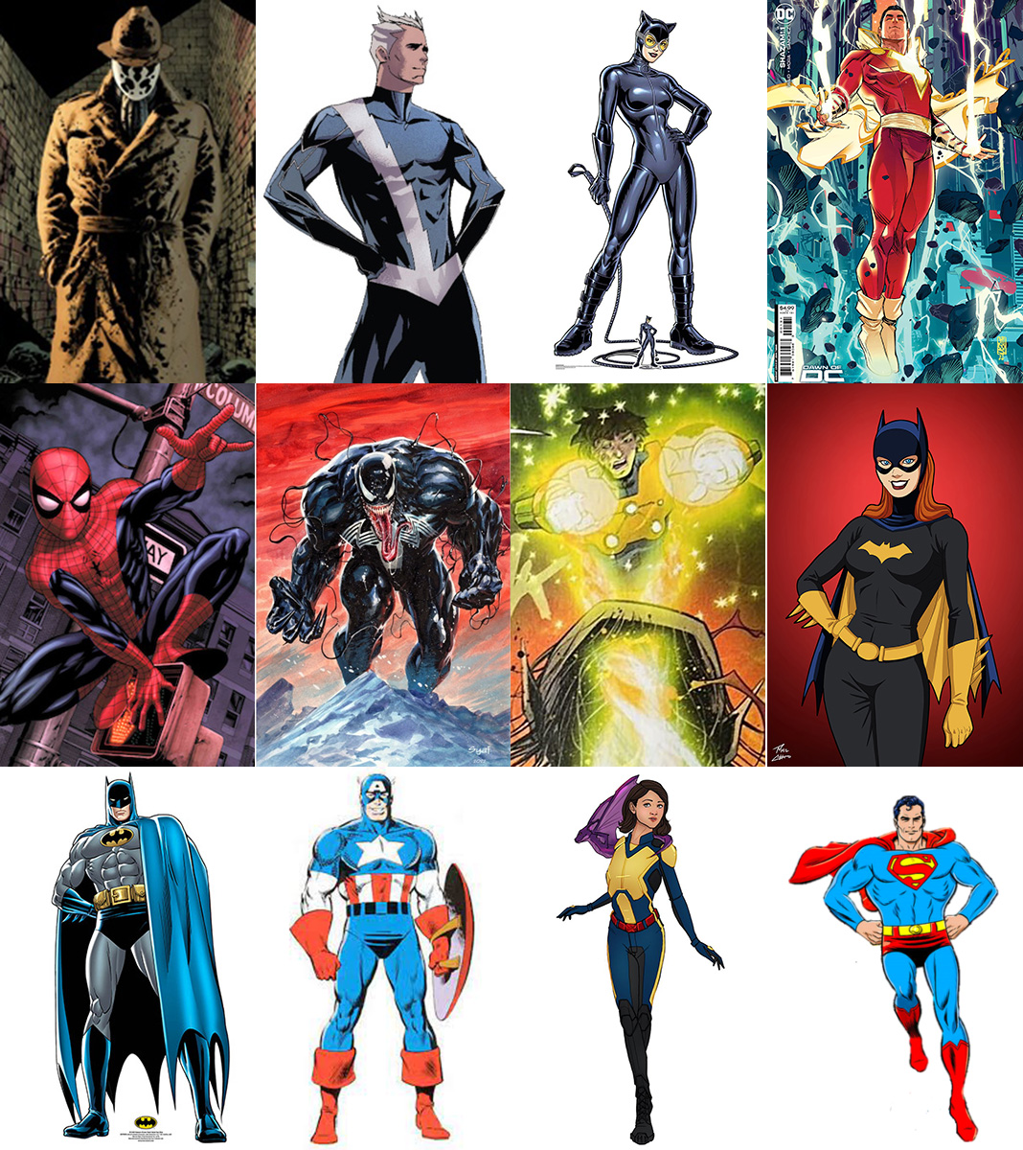
Источники: 1. https://smallville.fandom.com/wiki/Flight
2. en.wikipedia.org/wiki/Acrophobia
3. en.wikipedia.org/wiki/Vertigo_(film)
Автор: Константин Ильин

Тур 3
Редакторы: Константин Ильин, Сергей Черкасов
В этом туре вы сыграете вопросы Сергея Черка́сова, отредактированные Константином Ильины́м (Одесса).

Вопрос 25
Персонаж сериала сравнивает поиск парковочного места в мегаполисе с ЭТИМ. На скульптуре, изображающей участников ЭТОГО, два человека почти соприкасаются я́годицами. Назовите ЭТО.
Ответ: игра “Музыкальные стулья”.
Зачёт: музыкальные стулья, горячие стулья, танцующие стулья.
Комментарий: в больших городах всегда больше желающих припарковаться, чем свободных мест. Участники игры двигаются вокруг стульев и должны занять свободное место, когда закончится музыка. Памятник установили в Нидерландах.
Комментарий (изображение):
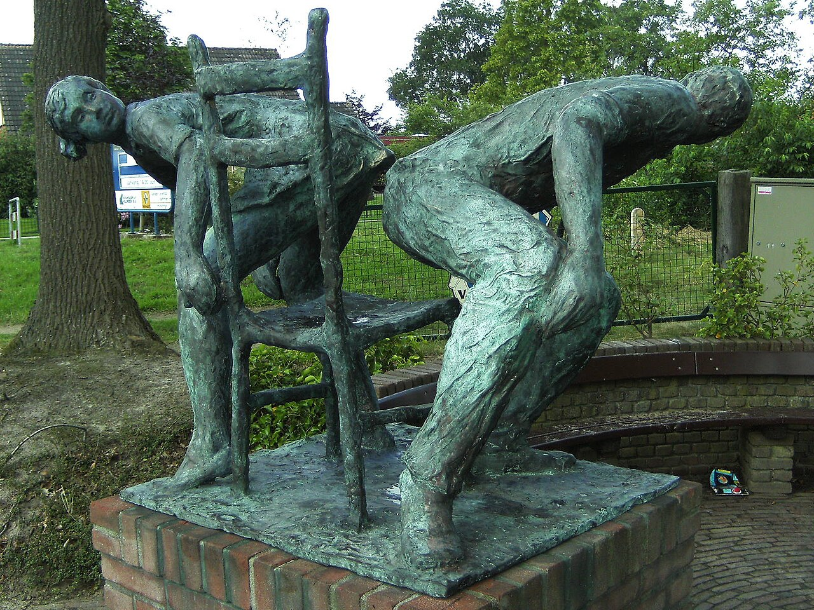
Источники: 1. Seinfeld, season 3, episode 22, minute 22.
2. uk.wikipedia.org/wiki/Гарячі_стільці
Автор: Сергей Черкасов

Вопрос 26
Джексон Пи́нкни снялся в фильме, события которого разворачиваются в прибрежном городе. Во время съемок другой актер травмировал Пинкни, когда махал ножом перед его лицом. Интересно, что Пинкни играл одного из ИКСОВ. Назовите ИКСА.
Ответ: пират.
Зачёт: корсар, флибустьер, капер, буканьер.
Комментарий: во время съемок фильма “Киборг” Жан-Клод Ван Дамм случайно задел глаз Джексона Пинкни бутафорским ножом, после чего Пинкни перестал видеть этим глазом. В качестве компенсации Ван Дамм выплатил сумму, которая в 9.5 раз больше его гонорара за этот фильм. Стереотипный пират носит повязку на одном глазу.
Источники: 1. en.wikipedia.org/wiki/Cyborg_(film)
2.https://fandomwire.com/jean-claude-van-damme-was-sued-by-co-star-for-stabbing-his-eye-and-turning-him-blind-while-filming-flop-sci-fi-movie-cyborg/
Автор: Сергей Черкасов

Вопрос 27
В произведении Мэ́длин Ми́ллер ОНА начинает мстить морякам после того, как ЕЁ насилует капитан корабля. Героиню мультфильма, которая лишает персонажей человеческого облика, сравнивают с НЕЙ. Назовите ЕЁ.
Ответ: Цирцея.
Зачёт: Кирка.
Комментарий: Миллер написала роман по мотивам греческих мифов, в котором по-другому раскрыла образ волшебницы. В мультфильме “Унесенные призраками” колдунья Юба́ба превращает людей в свиней, что отсылает к эпизоду “Одиссеи” Гомера.
Источники: 1. uk.wikipedia.org/wiki/Цирцея_(роман)
2.https://medium.com/illumination/uncovering-greek-tributes-in-studio-ghiblis-spirited-away-29caf1c9fd49
Автор: Константин Ильин, Сергей Черкасов

Вопрос 28
Раздаточный материал: [
Shelly
]
Мы немного изменили необычное имя, которое получила американская девочка. По мнению блогера, родители желают ребенку успеха. Напишите это имя в исходном виде.
Ответ: $helly.
Комментарий: родители желают, чтобы в будущем она зарабатывала много денег.
Источники: https://www.emmasdiary.co.uk/baby-names/the-weirdest-baby-names-in-history
Автор: Сергей Черкасов

Вопрос 29
Главный герой фильма Юрия Илье́нко быстро богатеет после встречи с одетым в красное казаком. Критик назвал главного героя фильма ИМ. Назовите ЕГО двумя словами на соседние буквы алфавита.
Ответ: украинский Фа‌уст.
Зачёт: Фа‌уст Украины.
Комментарий: сценарий фильма “Вечер на Ивана Купала” основан на сюжетах Николая Гоголя и на украинских народных сказках. Батрак разбогател, заключив сделку с чертом.
Источники: https://dovzhenkocentre.org/top-100/vechir-na-ivana-kupala/
Автор: Сергей Черкасов

Вопрос 30
Персонаж известного фильма двигает манекены, чтобы грабители подумали, что лицо не желтое. Какие два слова мы заменили?
Ответ: дом пустой.
Зачёт: в любом порядке.
Комментарий: речь идет о фильме “Один дома”. "Желтое лицо" и "Пустой дом" - это названия произведений Артура Конан Дойла. В рассказе “Пустой дом” миссис Хадсон двигает восковую фигуру Холмса.
Источники: 1. Home Alone, 1990, minute 57.
2. uk.wikipedia.org/wiki/Жовте_обличчя
3. uk.wikipedia.org/wiki/Порожній_будинок
Автор: Константин Ильин, Сергей Черкасов

Вопрос 31
Известная женщина-политик ХХІ века начинала инициативы, а затем их отменяла. Из-за нерешительности она получила прозвище, которое на две буквы длиннее её фамилии. Напишите это англоязычное прозвище.
Ответ: Maybe.
Зачёт: Theresa Maybe.
Комментарий: например, правительство Великобритании под руководством Терезы Мэй пообещало ввести работников в правление компаний, а позже отменило это решение. Строительство атомной станции в Хи́нкли-Пойнт было подвергнуто сомнению, а затем проекту дали добро. Слово maybe означает возможно.
Источники: https://www.economist.com/leaders/2017/01/07/theresa-maybe-britains-indecisive-premier
Автор: Сергей Черкасов

Вопрос 32
В эпизоде ​​одного сериала персонаж агитирует за изменения на дорогах, которые уменьшат загрязнение в городе. В 2012 году этот эпизод сняли с эфира из-за камео ЕГО. Назовите ЕГО.
Ответ: Лэнс Армстронг.
Зачёт: Lance Armstrong; по фамилии без неверных уточнений.
Комментарий: персонаж мультсериала “Артур” агитирует за появление велодорожек и обращается за советом к известному спортсмену. В 2012 году стало известно, что семикратный победитель гонки “Тур де Франс” употреблял допинг, после чего его лишили наград.
Источники: 1. https://arthur.fandom.com/wiki/Room_to_Ride
2.https://whatculture.com/tv/10-banned-episodes-of-famous-tv-shows?page=8
Автор: Сергей Черкасов

Вопрос 33
В одной рекламе внутри ве́ндингового автомата расположена АЛЬФА, которая активируется монетой. Массачусетский технологический институт спонсирует конкурс АЛЬФ. Назовите АЛЬФУ двумя словами.
Ответ: машина Го́лдберга.
Зачёт: машина Ро́бинсона-Голдберга, Машина Робинсона.
Комментарий: это реклама Кока-колы. Так называется устройство, выполняющее очень простое действие чрезвычайно сложным образом.
Комментарий (изображение):
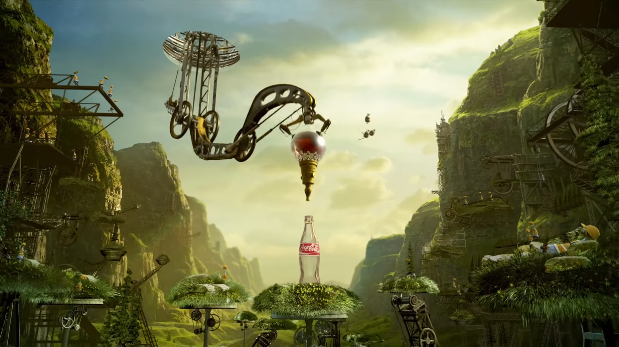
Источники: https://youtu.be/gx-zPheFnHo
Автор: Константин Ильин, Сергей Черкасов

Вопрос 34
Разработчики компьютерной игры не задумывались над брендированием, поэтому в её название вошло слово ТАКАЯ. Маленький персонаж фантастического сериала перестал быть ТАКИМ только во втором сезоне. Что мы заменили словом ТАКОЙ?
Ответ: безымянный.
Залік: безымянная, untitled.
Комментарий: когда разработчики представили игру на фестивале, они еще не придумали название. Видео с геймплеем называлось Untitled Goose Game [анта́йтлд гус гейм]. Позже это стало официальным названием. Персонажи сериала “Мандалорец” называют ребенка Малыш. Во втором сезоне становится известно, что его зовут Гро́гу.
Источники: 1. en.wikipedia.org/wiki/Untitled_Goose_Game
2. uk.wikipedia.org/wiki/Ґроґу
Автор: Константин Ильин, Сергей Черкасов

Вопрос 35
Подругу Се́йлор Мун называют ЕЮ. По мнению критика, другая ОНА вдохновила Джорджа Лу́каса на создание Леи Орга́ны. Назовите ЕЁ двумя словами.
Ответ: Принцесса Марса.
Комментарий: главные героини манги названы в честь объектов Солнечной системы. Одной из них является Сейлор Марс. Критик отмечает сходство между героиней Эдгара Бе́рроуза по имени Де́я То́рис и принцессой Леей Орга́ной. Первый роман марсианского цикла Берроуза называется “Принцесса Марса”.
Комментарий (изображение):

Источники: 1. en.wikipedia.org/wiki/Sailor_Mars
2.https://www.hogwartsprofessor.com/why-leia-matters-part-i-origins-and-influences
Автор: Константин Ильин, Сергей Черкасов

Вопрос 36
Раздаточный материал: [
Agra katesletae
]
Около четверти века назад биолог Терри Э́рвин назвал новый вид в честь известной женщины. Ученый беспокоится, сможет ли этот вид пережить катастрофическое уничтожение среды обитания. Какие три буквы мы пропустили в его видовом названии?
Ответ: win.
Зачёт: katewinsletae; спорные “vin” засчитывайте.
Комментарий: слово “катастрофическое” — подсказка. Энтомолог пишет, что героиня актрисы не погибла вместе с судном, но если не остановить вырубку тропических лесов, то мы не сможем сказать то же самое про этих жуков. Видовое название дано в честь Кейт Уи́нслет. Редакторы поздравляют победителей этого турнира!
Источники: en.wikipedia.org/wiki/Agra_katewinsletae
Автор: Сергей Черкасов

